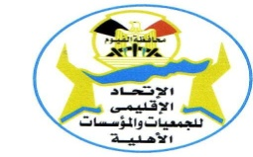
الاتحاد الاقليمى للجمعيات بالفيوم
بالتعاون مع المجموعة المتحدة

البرنامج التدريبى للاتحاد الاقليمى بالتعاون مع المجموعة المتحدة خلال شهرى أكتوبر ونوفمبر لعام 2011 عن
( الدورة المستندية ) .
- عدد الجمعيات : 25 جمعية فى كل دورة .
- عدد الأعضاء : 25 عضو مجلس إدارة .
- مقــر الــدورة : الاتحاد االاقليمى للجمعيات الأهلية بالفيوم .
يبدأ التدريب الساعة 10 صباحاً , وينتهى الساعة 12.30 ظهراً .
م | اسـم المـركـز | التاريــخ
1- | بندر الفيوم . | 12/110/2011
2- | بندر الفيوم . | 16/10/2011
3- | مركز الفيوم . | 26/10/2011
4- | مركز سنورس . | 16/1/2011
5- | مركز اطسا . | 23/11/2011

